Municipalidad de San Pedro Soloma
Departamento de Huehuetenango,
Guatemala, C. A.

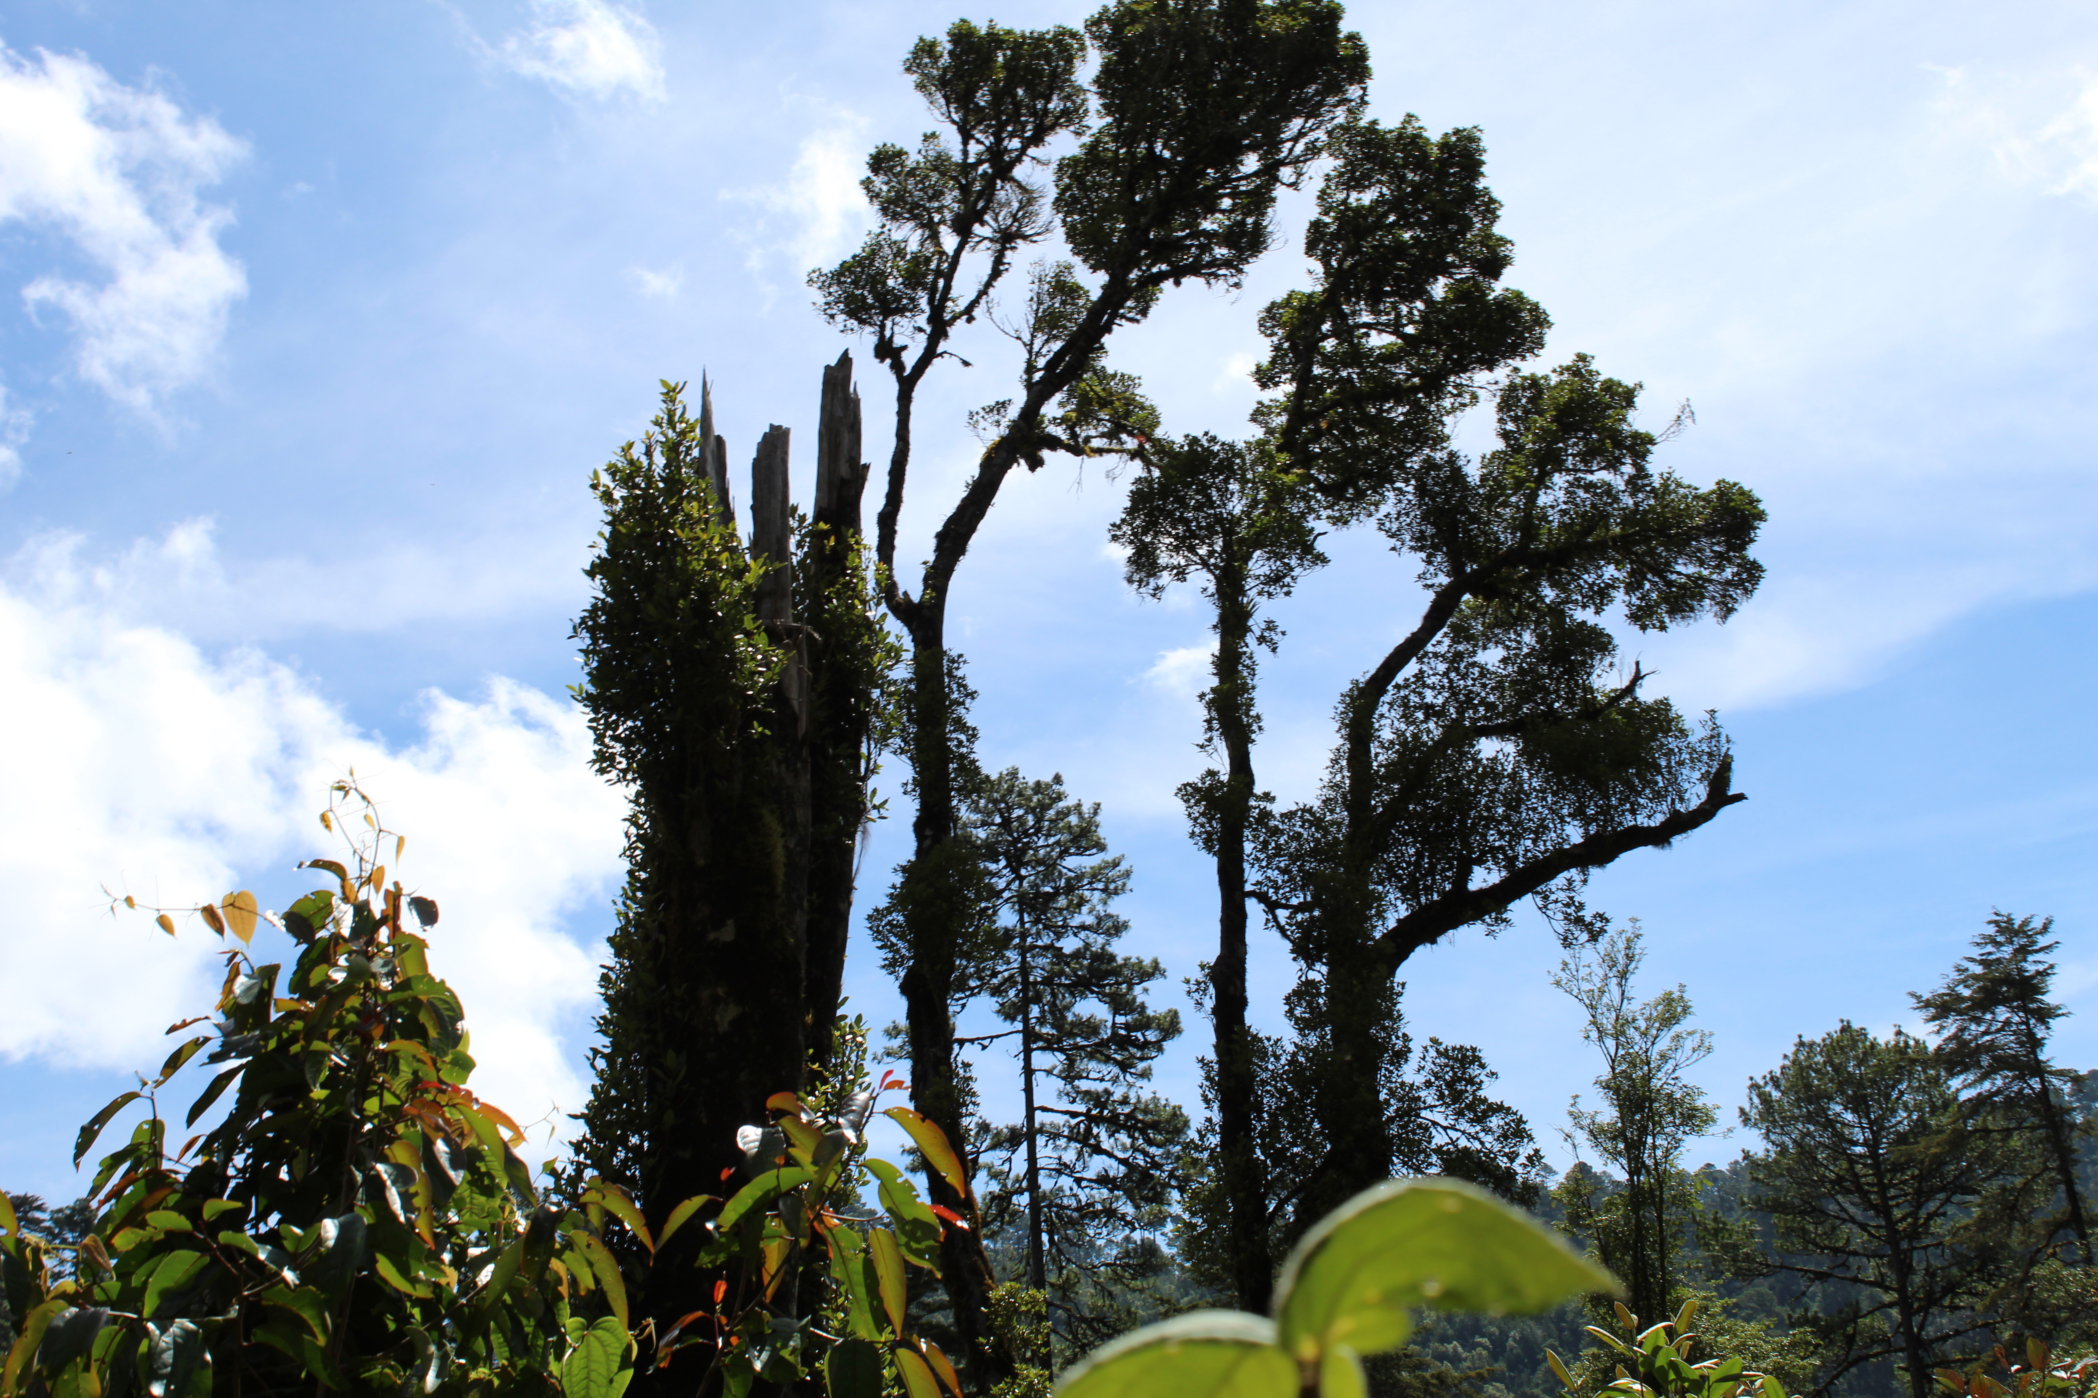

PLAN OPERATIVO ANUAL (POA 2021) DEL
PARQUE REGIONAL MUNICIPAL
“COVIREY”
SAN PEDRO SOLOMA, HUEHUETENANGO

OFICINA FORESTAL MUNICIPAL
San Pedro Soloma, Huehuetenango
Agosto 2020

1. FICHA INFORMATIVA

1.1 Nombre de la Unidad de Manejo: PARQUE REGIONAL MUNICIPAL “COVIREY”, San Pedro Soloma

1.2 Categoría de manejo declarada: IV (PARQUE REGIONAL)

1.3 Objetivos Primarios de Conservación del Área:

- Monitorear el Área Protegida Parque Regional Municipal “COVIREY” para garantizar los beneficios, ambientales y recreativos para las poblaciones aledañas y del municipio de san Pedro Soloma.
- Elaborar un plan de manejo de manejo y protección de los recursos naturales, que permitan la sostenibilidad de los mismos.
- Implementar estrategias de conservación y recuperación de áreas que permitan mantener la biodiversidad de especies de flora y fauna en el Área Protegida COVIREY.
- Establecer líneas de investigación que generen información de relevancia para el manejo y conservación de la biodiversidad de los recursos naturales del Parque Regional Municipal.

1.4 Institución administradora: Municipalidad de San Pedro Soloma

1.5 Organizaciones colaboradoras:

- LOCALES.
- Guarda recursos
- Alcaldes Auxiliares
- COCODES

- ONG´s
- KFW
- Cooperación Alemana

- AP’s
- Consejo Nacional de Áreas Protegidas “CONAP”
- Instituto Nacional de Bosques “INAB”

1.6 Participantes en la elaboración del Plan Operativo:

Henry David Hernandez Camposeco (Técnico Forestal Municipalidad de San Pedro Soloma), personal de la oficina y lideres comunitarios.

2. COMPONENTE DESCRIPTIVO

  - Introducción

Toda Área legalmente declarada ante el Consejo Nacional de Áreas Protegidas (CONAP) de acuerdo al articulo 23 del Reglamento de la Ley de Áreas Protegidas decreto 4-89, indica que los Planes Operativos Anuales deberán ser presentados por el ente administrador a CONAP para su aprobación como mínimo sesenta días antes del vencimiento del plan anterior que estuviera vigente, así también el articulo 18 de la Misma Ley de Áreas Protegidas, menciona que los Planes Operativos Anuales deben ser registrados, aprobados y supervisados por la Secretaria Ejecutiva del CONAP, para verificar que se cumpla con los propósitos de conservación estipulados en el Área protegida y avalados por la Ley de Áreas Protegidas.

Para que el Área Protegida cumpla con su función de proveer beneficios a las Comunidades, se requiere de la elaboración e implementación de instrumentos de gestión adecuados y compatibles con las características del área y uno de ellos lo constituye los planes Operativos Anuales, por medio de las cuales se planifican y desarrollan actividades que contribuyen a la implementación de los diferentes programas y sub-programas definidos.

Para el Parque Regional Municipal “COVIREY”, es necesario la elaboración del Plan Operativo Anual para poder realizar actividades de conservación, en donde se involucren las comunidades cercanas para su manejo, por tal razón es necesario implementar acciones para lograr la Conservación de los Recursos naturales y culturales del área; con apoyo de las Comunidades y la Municipalidad; también es necesario el apoyo financiero por parte del Estado, a través del SIGAP y del aporte necesario de la Municipalidad, por lo que en cumplimiento a mandato legal se procede a su presentación ante la Secretaria Ejecutiva del CONAP para su revisión y aprobación.

  - Metodología Utilizada:

Para la elaboración del Plan Operativo Anual del Área Protegida, se utilizó la metodología siguiente:

2.2.1. Fase de Campo

Elaboración del POA 2021.

Se realizaron reuniones con las siguientes personas; Comunitarios y Técnico Forestal, en el cual se planificaron actividades de conservación del Parque Regional Municipal COVIREY”.

2.2.2. Fase de Gabinete

Formulación del POA y lineamientos de los instrumentos de gestión del SIGAP.

Con base a los insumos obtenidos en la reunión con los principales actores, se procedió a definir las actividades que se realizarían para garantizar la conservación de acuerdo a los objetivos planteados del parque regional municipal COVIREY

  - Limitaciones principales para el manejo de la unidad:

No. | Limitantes | Descripción.
1 | Falta de Renglón  Presupuestario Municipal. | El área es de tenencia municipal, por lo tanto el ente Administrador es la Municipalidad, pero no existe un renglón presupuestario destinado directamente para el manejo del Área Protegida.
2 | No hay personal directamente asignado para el Área | No se tiene un personal para el buen manejo de los recursos naturales existente en el Área.
3 | No se cuenta con financiamiento de Instituciones | Porque no hay mucha presencia de organizaciones en el Municipio, esto provoca la falta de apoyo externo.

